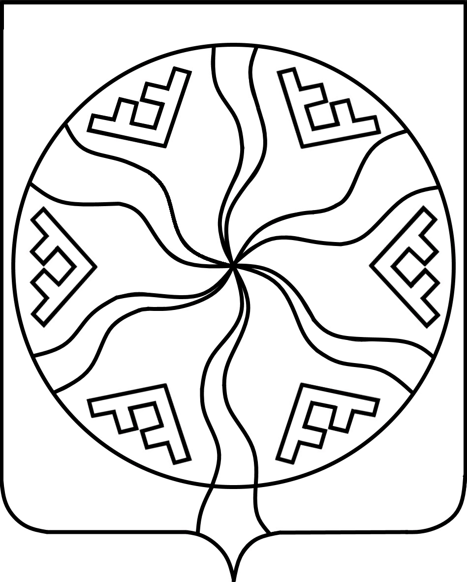
Совет депутатов Сельского поселения
«Колгуевский сельсовет» Заполярного района
Ненецкого автономного округа

_____ заседание 4 созыва

РЕШЕНИЕ

от _____________ 2024 года № ______
поселок Бугрино

О внесении изменений
в Положение о муниципальном контроле в сфере благоустройства
на территории Сельского поселения «Колгуевский сельсовет»
Заполярного района Ненецкого автономного округа

В соответствии с пунктом 19 части 1 статьи 14 Федерального закона от 06.10.2003 № 131-ФЗ «Об общих принципах организации местного самоуправления в Российской Федерации», Федеральным законом от 31.07.2020 № 248-ФЗ «О государственном контроле (надзоре) и муниципальном контроле в Российской Федерации», Уставом Сельского поселения «Колгуевский сельсовет» Заполярного района Ненецкого автономного округа, Совет депутатов Сельского поселения «Колгуевский сельсовет» Заполярного района Ненецкого автономного округа РЕШИЛ:
1. Внести следующие изменения в Положение о муниципальном контроле в сфере благоустройства на территории Сельского поселения «Колгуевский сельсовет» Заполярного района Ненецкого автономного округа:
Слова «До 31 декабря 2023 года» в абзаце 3 пункта 3.16 Положения заменить словами «До 31 декабря 2025 года».
2. Настоящее решение вступает в силу с момента официального опубликования.

Глава Сельского поселения
«Колгуевский сельсовет» ЗР НАО Н.Я. Майков

